Pontificia universidad católica del Ecuador
PUCE VIRTUAL



INGENIERIA EN CIBERSEGURIDAD Y GESTION DE TI
QUINTO NIVEL

DESARROLLO EN PLATAFORMA
DOCENTE:
Damián Aníbal Nicolalde Rodríguez

T1S1 – Proyecto: interfaz web semántica, accesible y responsiva para la gestión de incidentes de ciberseguridad

AUTOR:
Alejandro Carriel

Segundo periodo ordinario

Introducción
El presente trabajo corresponde al desarrollo de la primera versión de una interfaz web para una plataforma de gestión y monitoreo de incidentes de ciberseguridad, en el marco de la Unidad 1 de la asignatura Desarrollo de Plataformas. El objetivo principal es aplicar los fundamentos del desarrollo web mediante el uso de HTML5 semántico, formularios accesibles con validación nativa y una hoja de estilos CSS3 que incorpora el modelo de caja, Flexbox, Grid y media queries. La interfaz se diseñó con un enfoque responsive y accesible, permitiendo su correcta visualización tanto en dispositivos de escritorio como en dispositivos móviles, cumpliendo así con los criterios de evaluación establecidos para esta actividad.
Evidencias
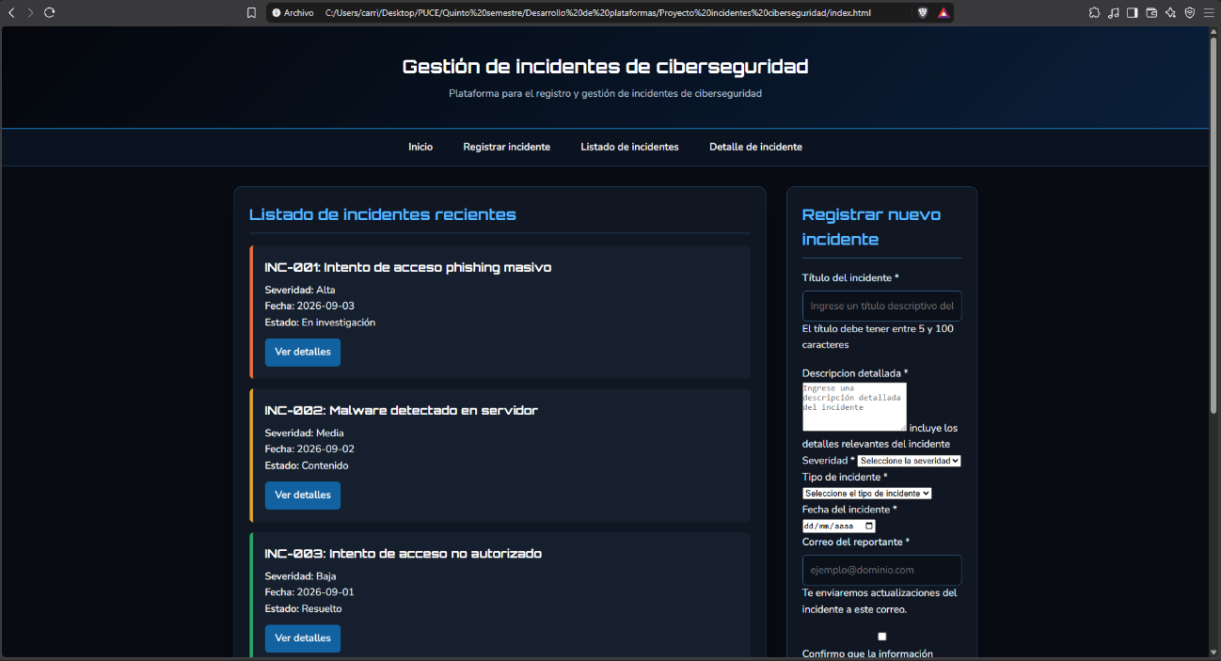
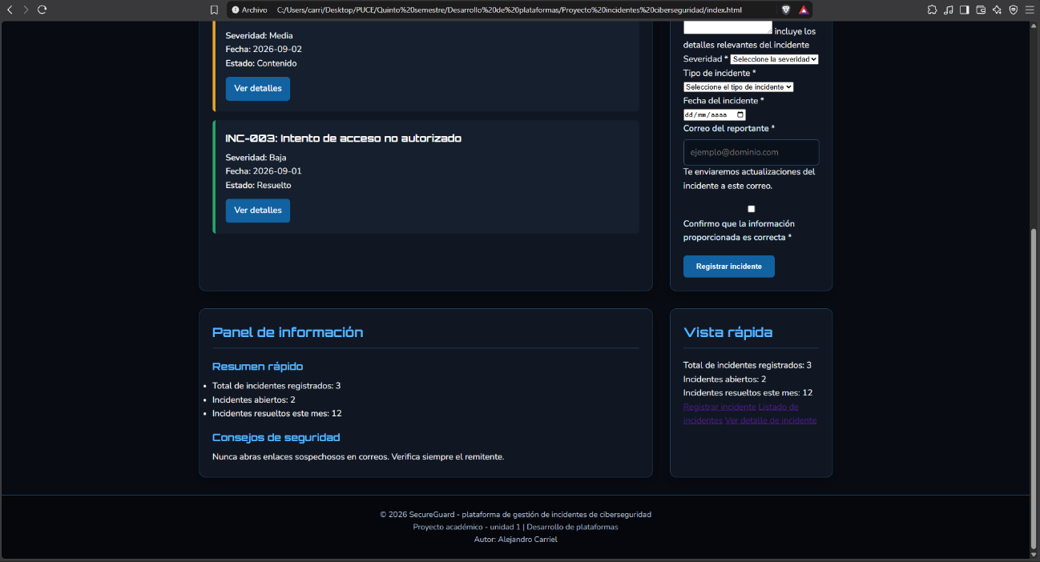
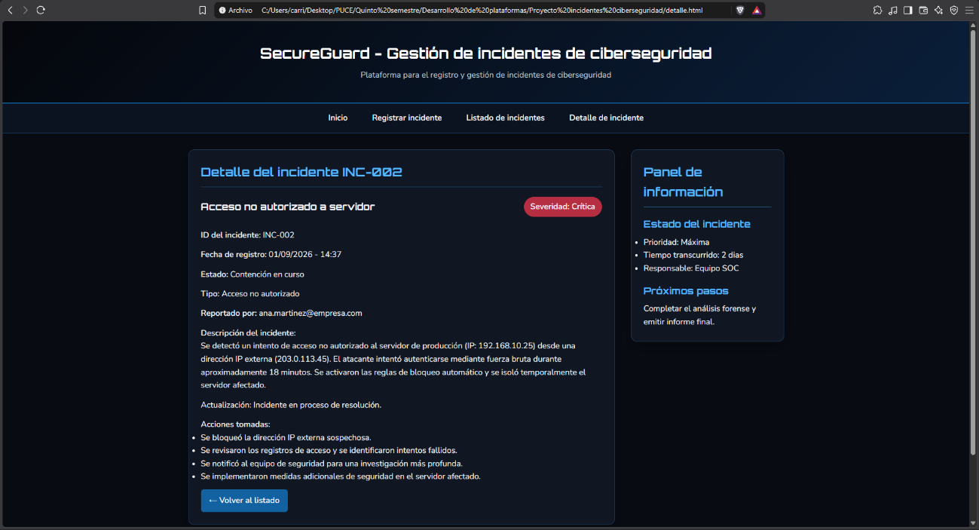
Justificación técnica
El desarrollo de esta intefaz web para la gestión de incidentes de ciberseguridad se realizó aplicando de manera integral los fundamentos estudiados en la Unidad 1. A continuación explicare de forma detallada cómo se incorporaron los principales conceptos y técnicas trabajadas durante esta unidad.
En primer lugar, utilice una estructura semántica basada en HTML5. El documento se organizó mediante las etiquetas estructurales <header>, <nav>, <main>, <section>, <aside> y <footer>, lo que permite una correcta jerarquía de contenidos y facilita tanto la comprensión del código como su interpretación por parte de navegadores y tecnologías de asistencia. El listado de incidentes se implementó mediante elementos <article>, mientras que el formulario de registro y la vista de detalle se agruparon en secciones claramente identificadas.
Esta organización semántica no solo mejora la mantenibilidad del código, sino que también contribuye a una mejor indexación y accesibilidad, aspectos fundamentales en el desarrollo de plataformas modernas.
Respecto al formulario de registro de incidentes, se aplicaron principios de accesibilidad y usabilidad. Cada campo cuenta con sus correspondientes etiqueta <label> asociada mediante el atributo “for”, lo que permite una correcta identificación por parte de lectores de pantalla. Se incorporaron textos de ayuda contextual mediante elementos <span> con clase “ayuda”, orientados a guiar al usuario durante el ingreso de información. La validación se resolvió de forma nativa a través de atributos HTML5 como required, minlenght, maxlenght, type= “email” y type= “date”, evitando la necesidad de JavaScript en esta primera versión.
Estas decisiones se alinean con las pautas de accesibilidad WCAG, especialmente en los principios de percebible y operable, al garantizar que el formulario sea comprensible y utilizable por la mayor cantidad de personas posible.
La presentación visual de la interfaz se resolvió mediante una hoja de estilos externa (estilos.css), aplicando de manera consciente las principales técnicas de CSS3. Se utilizó el modelo de caja (box-sizing: border-box) para un control predecible de anchos, márgenes y rellenos. El menú de navegación y el listado de tarjetas de incidentes se estructuraron con Flexbox, lo que permitió una distribución flexible y adaptable de los elementos. El layout principal de la página, compuesto por el contenido central y el panel lateral (aside), se resolvió mediante CSS Grid, facilitando una organización en dos columnas en pantallas amplias.
Finalmente, se implementaron media queries en los puntos de quiebre de 900px y 600px, logrando que la interfaz se adapte de forma adecuada a tabletas y dispositivos móviles, cumpliendo así con el requisito de diseño responsive.
Desde el punto de vista conceptual, la solución se enmarca en la arquitectura cliente-servidor. El navegador (cliente) interpreta y renderiza los archivos HTML y CSS, mientras que en una implementación completa el servidor sería el encargado de procesar el registro de incidentes y devolver la información correspondiente. Aunque en esta primera versión los datos son simulados, la estructura desarrollada está preparada para integrarse posteriormente con un backend.
El diseño visual adoptado, de tono oscuro y con tipografías modernas, busca transmitir una estética acorde al ámbito de la ciberseguridad, sin descuidar la legibilidad ni el contraste necesario para una adecuada experiencia de usuario. Las tarjetas de incidentes incorporan indicadores visuales de severidad mediante colores diferenciados en el borde izquierdo, facilitando la identificación rápida del nivel de criticidad.
En conjunto, el proyecto demuestra la aplicación práctica de los temas centrales de la Unidad 1: fundamentos del desarrollo en plataformas, arquitectura cliente-servidor, HTML5 semántico, formularios accesibles, validación nativa, principios de accesibilidad (WCAG), CSS3, modelo de caja, Flexbox, Grid y media queries. La interfaz resultante constituye una base sólida y escalable para una plataforma de gestión de incidentes de ciberseguridad, priorizando la semántica, la accesibilidad y la adaptabilidad a diferentes dispositivos.
Conclusiones
El desarrollo de esta interfaz web permitió aplicar de manera práctica los fundamentos de la Unidad 1, integrando HTML5 semántico, formularios accesibles con validación nativa y un diseño responsive basado en CSS3 (Box Model, Flexbox, Grid y media queries). Se logró construir una primera versión funcional, clara y adaptable a diferentes dispositivos, orientada a la gestión de incidentes de ciberseguridad. Esta base constituye un punto de partida sólido para futuras mejoras e integración con un backend, reafirmando la importancia de la semántica, la accesibilidad y el diseño adaptable en el desarrollo de plataformas web.

